**ĐỀ CƯƠNG CUỐI HỌC KÌ II TIN HỌC 9 – NĂM HỌC: 2024 – 2025**

**I. TRẮC NGHIỆM**

**Câu 1: Phát biểu nào sau đây *sai* khi nói về phần mềm Video Editor?**

A. Có đầy đủ những chức năng làm video cơ bản và nâng cao.

B. Dễ dàng chia sẻ video trên các mạng xã hội như YouTube, Facebook,…

C. Giao diện thân thiện, dễ sử dụng.

D. Không hỗ trợ định dạng tệp ảnh như jpg, png,…

**Câu 2:** **Sau khi biên tập xong, video được xuất thành tệp có định dạng gì?**

A. mkv. B. wav. C. mp4. D. png.

**Câu 3:** **Để bắt đầu thực hiện dự án làm video, em nháy chuột vào nút lệnh nào trong cửa sổ chào mừng của phần mềm Video Editor?**

A. New video project. B. Create my video.

C. My new video. D. New video.

**Câu 4: Bước cuối cùng để làm một video là gì?**

A. Biên tập video. B. Chuẩn bị dữ liệu.

C. Xuất video. D. Nhập dữ liệu, dựng video.

**Câu 5:** **Quy trình giải một bài toán tin học gồm mấy bước?**

A. 3. B. 4. C. 5. D. 6.

**Câu 6: Thế nào là Phân tích vấn đề?**

A. Là xác định những yếu tố đã cho và kết quả cần đạt.

B. Là triển khai giải pháp đã chọn.

C. Là phân chia vấn đề thành những vấn đề nhỏ hơn.

D. Là lựa chọn cách giải quyết vấn đề và trình bày giải pháp đó một cách cụ thể, rõ ràng.

**Câu 7: Xác định đầu vào, đầu ra là nội dung của bước nào trong quy trình giải bài toán tin học?**

A. Xác định bài toán. B. Xây dựng thuật toán.

C. Cài đặt thuật toán. D. Gỡ lỗi và hiệu chỉnh chương trình.

**Câu 8: Phát biểu nào sau đây sai?**

A. Robot là một thuật toán.

B. Thuật toán bám tường là một trong những giải pháp thoát khỏi mê cung.

C. Giải pháp thoát khỏi mê cung cần phải được mô tả một cách rõ ràng sao cho tại mỗi bước đi của nó, robot biết được phải đi theo hướng nào mà không bị nhầm lẫn.

D. Trong thuật toán bám tường (bên phải), robot sẽ ưu tiên đi con đường phía tay phải, nếu không có đường nó mới lần lượt chọn lối đi thằng hoặc dừng lại.

**Câu 9: Em hãy sắp xếp các bước giải bài toán tin học sau theo đúng thứ tự.**

**1. Xây dựng thuật toán. 3. Gỡ lỗi và hiệu chỉnh chương trình.**

**2. Cài đặt thuật toán. 4. Xác định bài toán.**

A. $1→4→2→3.$ B. $4→1→2 →3$.

C. $1→2→4→3.$ D. $4→2 →3 →1.$

**Câu 10: Những cấu trúc nào đã được sử dụng để mô tả thuật toán bám tường theo phương pháp liệt kê các bước?**

A. Cấu trúc lặp với số lần biết trước và cấu trúc rẽ nhánh dạng đủ.

B. Cấu trúc lặp có điều kiện và cấu trúc rẽ nhánh dạng đủ.

C. Cấu trúc lặp có điều kiện và cấu trúc rẽ nhánh dạng thiếu.

D. Cấu trúc lặp liên tục và cấu trúc rẽ nhánh dạng thiếu.

**Câu 11:** **Quá trình giải quyết vấn đề thường được thực hiện qua mấy bước?**

A. 3. B. 4. C. 5. D. 6.

**Câu 12: Phương án nào sau đây không phải là một lựa chọn của robot khi tìm đường thoát khỏi mê cung theo quy tắc ưu tiên từ phải sang trái?**

A. Nếu cả phía phải và phía trước đều có tường thì quay sang trái để chọn lại hướng.

B. Nếu phía phải không có tường (nghĩa là có đường đi phía bên phải) thì rẽ phải.

C. Nếu phía phải có tường mà phía trước không có (đi thẳng được) thì rẽ trái.

D. Nếu phía phải có tường mà phía trước không có (đi thẳng được) thì đi thẳng.

**Câu 13: Thế nào là thực hiện giải pháp?**

A. Là triển khai giải pháp đã chọn để đạt được mục tiêu đặt ra.

B. Là xác định hiệu quả, phát hiện nhược điểm của giải pháp để cải tiến.

C. Là dựa trên nhận định ở bước phân tích vấn đề, tìm kiếm và lựa chọn cách giải quyết vấn đề.

D. Là xem xét từng khía cạnh của vấn đề, đưa ra nhận định để tìm cách giải quyết.

**Câu 14:** **Xem xét hiệu quả đạt được khi thực hiện giải pháp để cải tiến hoặc phát hiện những giải pháp mới là nội dung của bước nào trong quá trình giải quyết vấn đề?**

A. Lựa chọn giải pháp. B. Phân tích vấn đề.

C. Thực hiện giải pháp. D. Đánh giá kết quả.

**Câu 15: Trong quy trình thanh toán tiền lương, bước nào thường được giao cho máy tính thực hiện?**

A. Tính toán tiền lương. B. Xây dựng công thức tính lương.

C. Chấm công. D. Lập phiếu chi lương.

**Câu 16:** **Đối với bài toán tìm và hiển thị giá trị lớn nhất của những số nguyên dương được nhập vào từ bàn phím, thao tác nhập giá trị của biến x và xử lí giá trị đó được đặt trong một vòng lặp với điều kiện kết thúc là gì?**

A. x = 0. B. x > 0. C. x < 0. D. x $≠$ 0.

**Câu 17:** **Đầu ra của bài toán tính lương là gì?**

A. Mức lương của nhân viên.

B. Tiền lương của nhân viên.

C. Số giờ làm việc trong tuần của nhân viên.

D. Số lượng nhân viên.

**Câu 18: Mô tả thuật toán sử dụng cấu trúc nào sau đây?**

A. Cấu trúc rẽ nhánh. B. Cấu trúc lặp.

C. Cấu trúc tuần tự. D. Cả ba cấu trúc trên.

**Câu 19: Phát biểu nào sau đây sai?**

A. Trong quy trình giải quyết vấn đề có những bước có thể chuyển giao cho máy tính thực hiện.

B. Bài toán trong tin học là một nhiệm vụ có thể giao cho máy tính thực hiện.

C. Máy tính chỉ tính toán được với những giá trị số.

D. Bài toán tính lương còn được gọi là bài toán tin học.

**Câu 20: Phương pháp giải quyết vấn đề có thể được mô tả dưới dạng thuật toán bằng những phương pháp nào?**

A. Vẽ sơ đồ tư duy hoặc sơ đồ khối.

B. Liệt kê các bước hoặc tạo bảng tính.

C. Sử dụng ngôn ngữ lập trình hoặc vẽ sơ đồ tư duy.

D. Liệt kê các bước hoặc vẽ sơ đồ khối.

**II. TỰ LUẬN – THỰC HÀNH**

**Câu 15:** **Em hãy sử dụng chương trình Scratch viết chương trình để xác định một số có phải là số nguyên tố hay không.**

*Các khối lệnh thành phần:

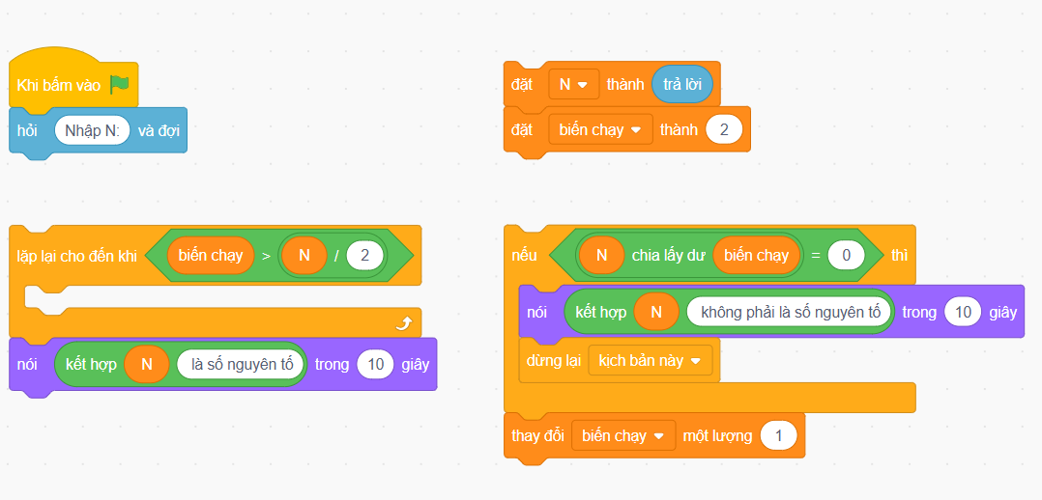

**Câu 16: Em hãy tạo một đoạn video có thời lượng ít nhất 1 phút giới thiệu về bản thân mình.**